• Introduction

本次作業是想要我們透過給定的video frame和其他資訊，訓練一個CVAE，來預測未來的video frame。在這份作業中，我們可以學到如何訓練一個CVAE，和調整teacher forcing和KL weight來進一步提升效能。

• Derivation of CVAE

推導如下:

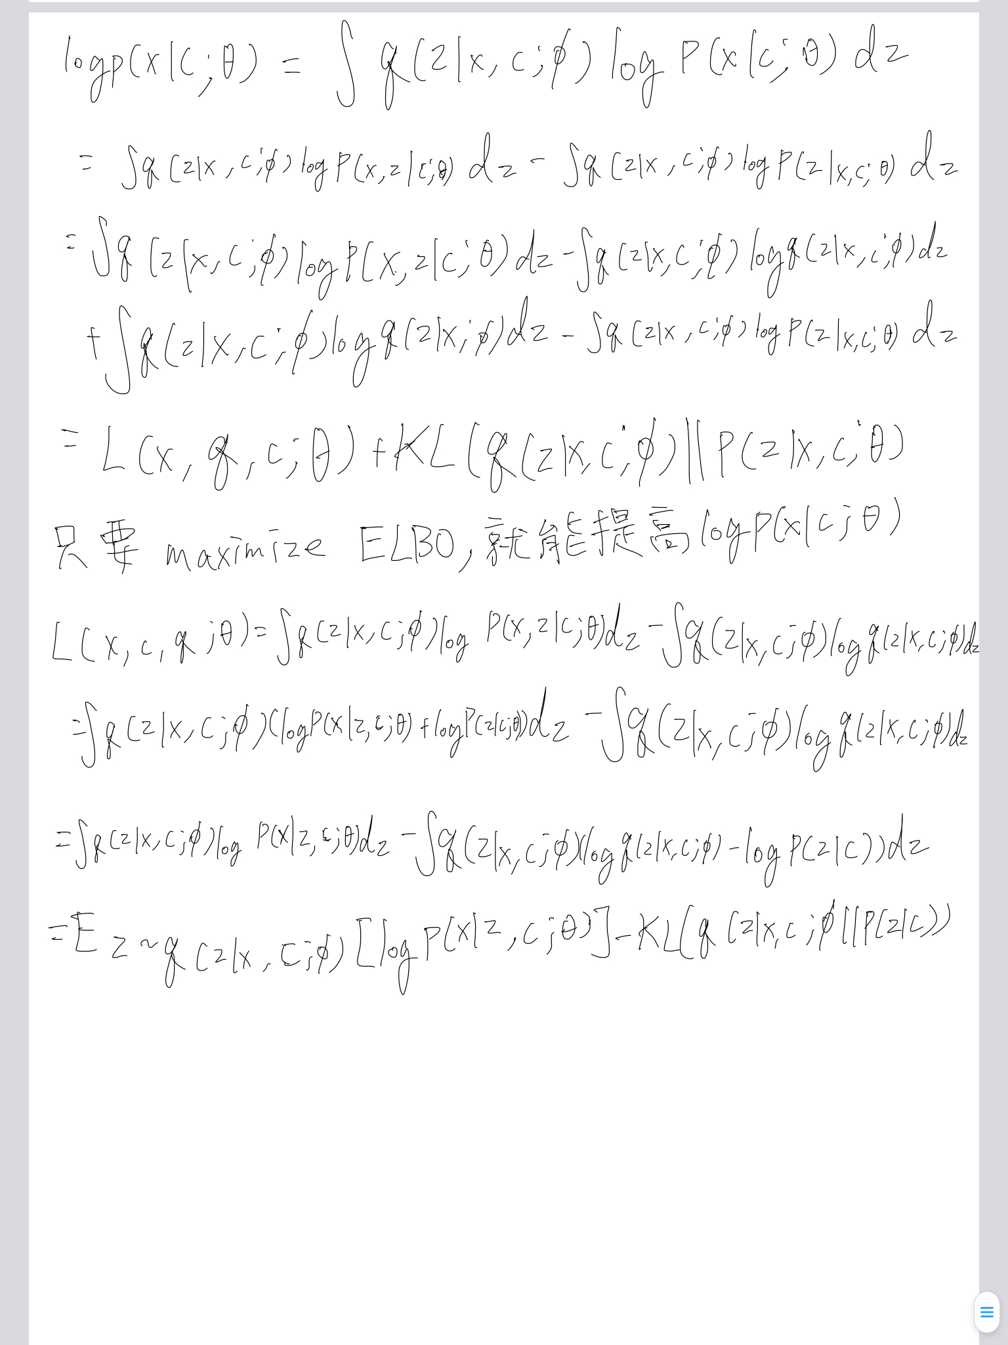

跟VAE的推導過程差不多，只差在說CVAE在條件機率的部分多了variable c，也就是附帶的資訊，像這次作業中的兩個.csv。

• Implementation details

– Describe how you implement your model (encoder, decoder, reparameterization trick, dataloader, etc.)

首先需要dataloader讀資料，在初始化的過程中，我將train/test/validate的資料夾目錄全存起來。

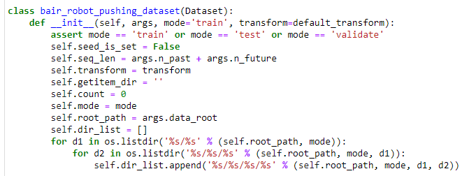

然後在gititem時，我return了sequence:[frame num, 3, 64, 64]和condition:[frame num, 7]，而condition又分別是action: [frame num, 4 ]和position: [frame num, 3 ]合在一起。

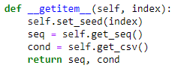

然後在get_seq和get_csv時，如果是test/validation，就照資料夾目錄順序output，否則就隨便抽一個資料夾output data。

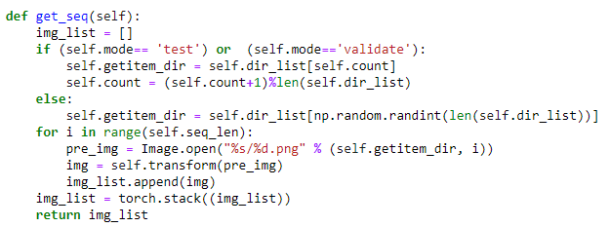

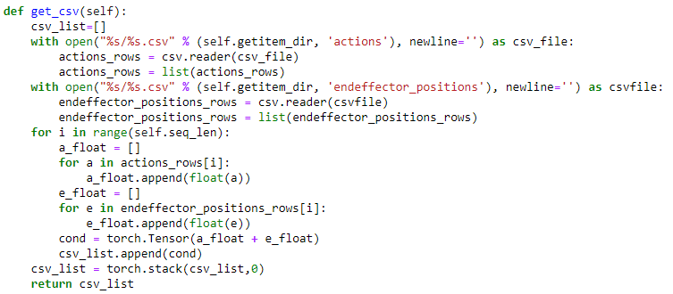

處理完dataloader後，接下來要準備encoder,decoder,lstm和gaussian_lstm。而助教很好心，model唯一需要實作的部分只有reparameterize。Reparameterize的原因是因為直接對高斯z分布取值會無法做back propagation。因此要用上reparameterization trick，變成對一個平均值=0變異數=1的隨機變數取值，再乘上變異數加上平均值，實作如下:

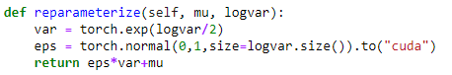

有了模型，接下來是訓練過程。訓練過程基本上照著下圖跑。

先讓t-1和t時間的x經過encoder分別得到h和h_target，然後讓h_target經過gaussian_lstm得到抽樣後的z，再讓z和h和action,position丟進lstm和decoder中，得到預測pred_x，最後再拿pred_x和t時間x下去算MSE_Loss，然後平均數變異數也要拿去算KL_divergence。最後再做back propagation和gradiant descent。

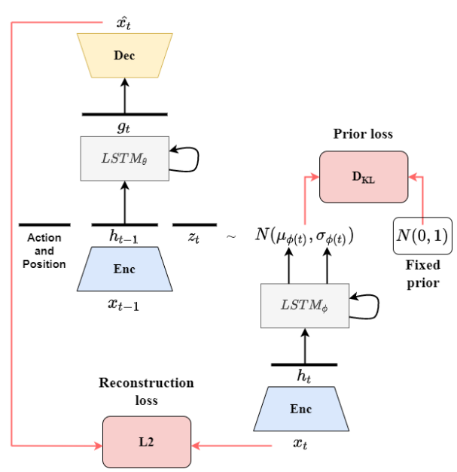

實作如下:

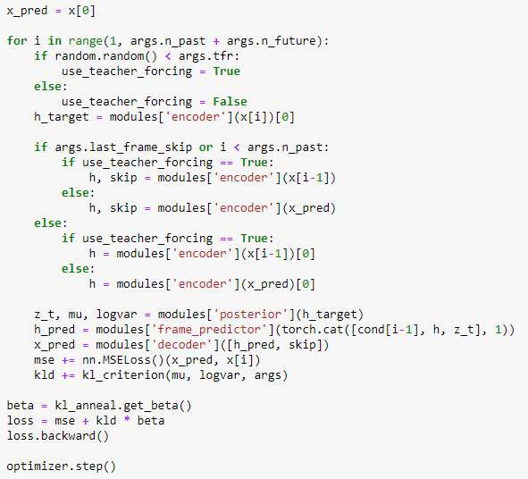

KL annealing的部分，我就照著pdf上的圖，讓KL annealing有cyclical，至於有cyclical的效果好不好，留到後面討論。

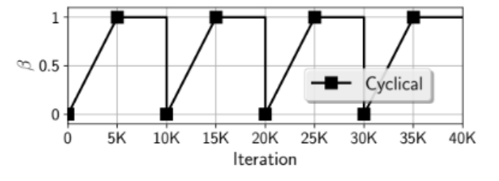

Teacher forcing的部分，因為niter我設300，而我在niter=150，直接將teacher forcing ratio從1關成0，至於這種作法好不好，留到後面討論。

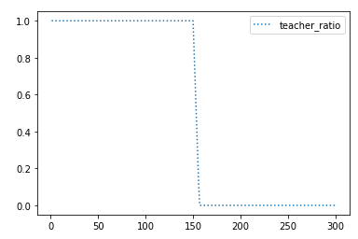

hyperparameter的部分，我只讓lr變成5e-4，剩下都照的sample code的參數設。

– Describe the teacher forcing (including main idea, benefits and drawbacks.)

Teacher forcing的想法就像說學生考卷寫個題組題，如果每寫一題，老師都檢討一次，那效果肯定比做完全部題組題後再檢討還好。因為基本上題組題前面錯了，後面題目接續著前面的答案，所以後面題目的答案也不會對。

而teacher forcing也是遵循著這種想法，如果當次epoch有開teacher forcing，那有關上個epoch的output當這個epoch的input時，要把其改成ground truth。

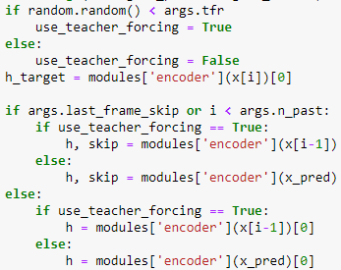

Teacher forcing的好處就是在teacher forcing情況下收斂的很快，而且只要teacher forcing練的夠好，直接關掉teacher forcing效果也會很好，就好比題組題都做對，不管老師是每寫一題檢討一遍，還是全部寫完再檢討，應該都是對的。

Teacher forcing的缺點就是如果一直開著teacher forcing，那在validation時因為沒有ground truth的支持，會讓模型變得脆弱，導致預測結果和最佳結果有一定的落差。

• Results and discussion

– Show your results of video prediction

(a) Make videos or gif images for test result (select one sequence)

PDF我也不知道怎麼上傳gif，所以就麻煩助教自己上去看了，感恩。

<https://drive.google.com/file/d/1G11l74JeRPZ47GJU4e6_1EojFB4B9TT5/view?usp=sharing>

(b)Output the prediction at each time step (select one sequence)



– Plot the KL loss and PSNR curves during training

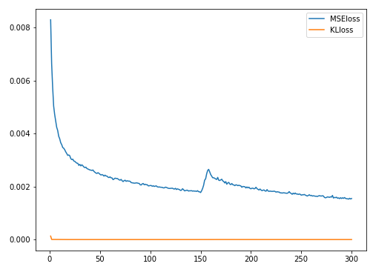

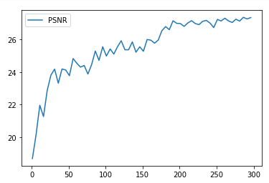

– Discuss the results according to your setting of teacher forcing ratio, KL weight, and learning rate.

(1)其實上面的結果滿神奇的，前面提到，我的teacher forcing ratio是直接在第150niter時，從1直接降到0。



但關掉teacher forcing後卻沒練爛。我認為這個主要是因為當lr=5e-4時，在niter=150的情況下，PSNR有25。光在全開teacher forcing的情況下，就能練的夠好了，教授上課有提到說，有沒有teacher forcing的情況下，最佳化的那個點應該是相同的。所以結論就是，只要teacher forcing的情況下練的夠好，直接關掉tf應該也能練得還不錯。

當然如果teacher forcing的情況下練的不夠好，直接關掉teacher forcing的話，後面就很容易爛掉。像當lr=2e-3時，在niter=150的情況下，PSNR不到25，結果會如下:

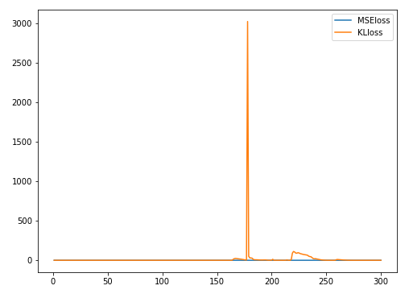

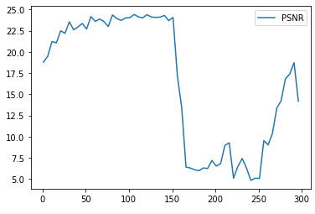

解決方法就是應該把teacher forcing ratio慢慢降低，而不是讓teacher forcing ratio驟降。

(2)

另外，KL annealing可以有效改善kl vanishing的問題。

在lr=2e-3時，打開KL annealing cyclical，結果就會如discussion(1)的圖片，發現雖然突然關掉teacher forcing會讓PSNR掉的很低，不過最後因為有改善kl vanishing，後期PSNR還是有慢慢練回去。

但如果關掉KL annealing cyclical，使其成為monotonic，這樣變相代表說只有在初期才有KL annealing的效果，後期會關掉KL annealing。最後會發現說關掉teacher forcing後，根本就沒辦法練起來。就如下圖。

